Τρεις σοφοί τρεις βασιλιάδες

Παραδοσιακό Ισπανίας

Τρεις σοφοί, τρεις βασιλιάδες, φουμ φουμ φουμ, x2

ξεκινήσαν μια φορά, καβάλα σ’ άλογα γοργά

έρημο μακριά περάσαν, νύχτα στην Ιουδαία φτάσαν.

Φουμ φουμ φουμ.

Το ‘να λέγανε Βαλτάσαρ, φουμ φουμ φουμ x2

Και το δεύτερο Γκασπάρ, Μελχιόρ τον τρίτο πούθε παν

βασιλιά μικρό να βρούνε, που γι’ αυτόν γραφές μιλούνε

Φουμ φουμ φουμ.

Τρεις σοφοί, τρεις βασιλιάδες, φουμ φουμ φουμ, x2

στο νιογέννητο παιδί, αστέρι ολόλαμπρο οδηγεί

ταπεινά το γόνυ γέρνουν, θησαυρό στο βρέφος φέρνουν.

Φουμ φουμ φουμ.

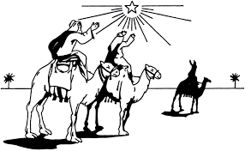 [https://youtu.be/db15kMy5nXM](https://l.messenger.com/l.php?u=https%3A%2F%2Fyoutu.be%2Fdb15kMy5nXM&h=AT3fYwm-p9eypXiFTV6n_ySGb7UqT_gA8vf3f1rGo4AlQT0RxfU_gSjjoi-1o0XcmYaMAZhwEp_bg_ZqgMFBON6nlzWxLWSItz4iD1PL_7RlltlFo-mz0C2ojlb7HFXVgwNeH7_FYDg)